许昌金叶发制品

前 言

[假发](https://www.pclady.com.cn/wiki/g3t3934/)的分类介绍：

　　假发属于轻工业制造业属于发制品行业，发制品行业中分：工艺发条、[男士](https://www.pclady.com.cn/wiki/g9t9213/)发块、[女装](https://www.pclady.com.cn/wiki/g1t10943/)假发、教习头、化纤发等，假发从用料上分：人发，化纤，人发掺化纤。

　　按材料分

　　按材料分为化纤丝和真人发。化纤丝的假发是用化纤制成，逼真度差，佩戴后有痒的感觉，容易与[头皮](https://www.pclady.com.cn/wiki/g9t9503/)起反应。不过价钱便宜、定型效果[持久](https://www.pclady.com.cn/wiki/g8t8617/)；真人发做的假发是选用经过处理的纯真人[头发](https://www.pclady.com.cn/wiki/g9t9502/)制作而成的，其逼真度高、不易打结、可以局、染、烫，方便变换[发型](https://www.pclady.com.cn/wiki/g3t3952/)。

　　按面积分

　　按面积分：假[发套](https://www.pclady.com.cn/wiki/g1t10232/)和假发片。[假发套](https://www.pclady.com.cn/wiki/g1t10558/)是整个带在头上的假发，佩戴方便，牢固，覆盖面积大适用情况广。假发片可以按照不同的需要定做成不同形状、不同大小的假发片，随意性强，逼真度极高，透气性好。

　　按制作方法分

　　按制作方法分机织发和手勾发。机织发是机器做出来的。一般批量生产，价格低廉，但是真实性并不理想，较沉，透气性差容易使[毛囊](https://www.pclady.com.cn/wiki/g9t9144/)受阻，容易打结。手勾发是纯手工勾制而成，逼真度高、透气性好、佩戴舒适、但是价格比较高。

　　从工艺上分

　　从工艺上分：发条、发块、全蕾丝头套、全机制头套、半机制头套。

　 从性别分

[男士假发](https://www.pclady.com.cn/wiki/g5t5962/)、[女士](https://www.pclady.com.cn/wiki/g1t10940/)假发

**以下重点介绍真人发发条，发块，头套。**

**目录**

**一、真人发发条自然色-视频详见文件夹-自然色发条**

1. **Straight**
2. **Body wave**
3. **Loose wave**
4. **Deep wave**
5. **Jerry curly**
6. **Natural wave**
7. **Kinky straight**
8. **Kinky curly**
9. **Water wave**
10. **Loose deep**
11. **Fumi**

**二、蕾丝发块-视频详见文件夹-蕾丝发块**

**（1）4x4 Lace Closure**

**（2）13x4 Lace Frontal**

**三、头套-视频详见文件夹-自然色头套**

**（1）全蕾丝头套**

**（2）前蕾丝头套**

**（3）360头套**

**（4）BOB头套**

**四、613系列-视频详见文件夹-613系列**

**五、眼睫毛-视频详见文件夹-眼睫毛**

1. **水貂毛**
2. **化纤**

**六 产品包装及长度测量方法**

假发基础知识

真人发原材料分类如下：泡发，顺发，辫发（也称保鳞发），详见《假发行业常用词汇词典》

真人发发条自然色曲度分类如下：

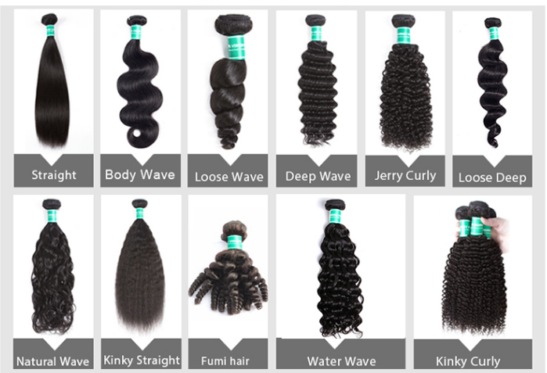

**（1）Straight**

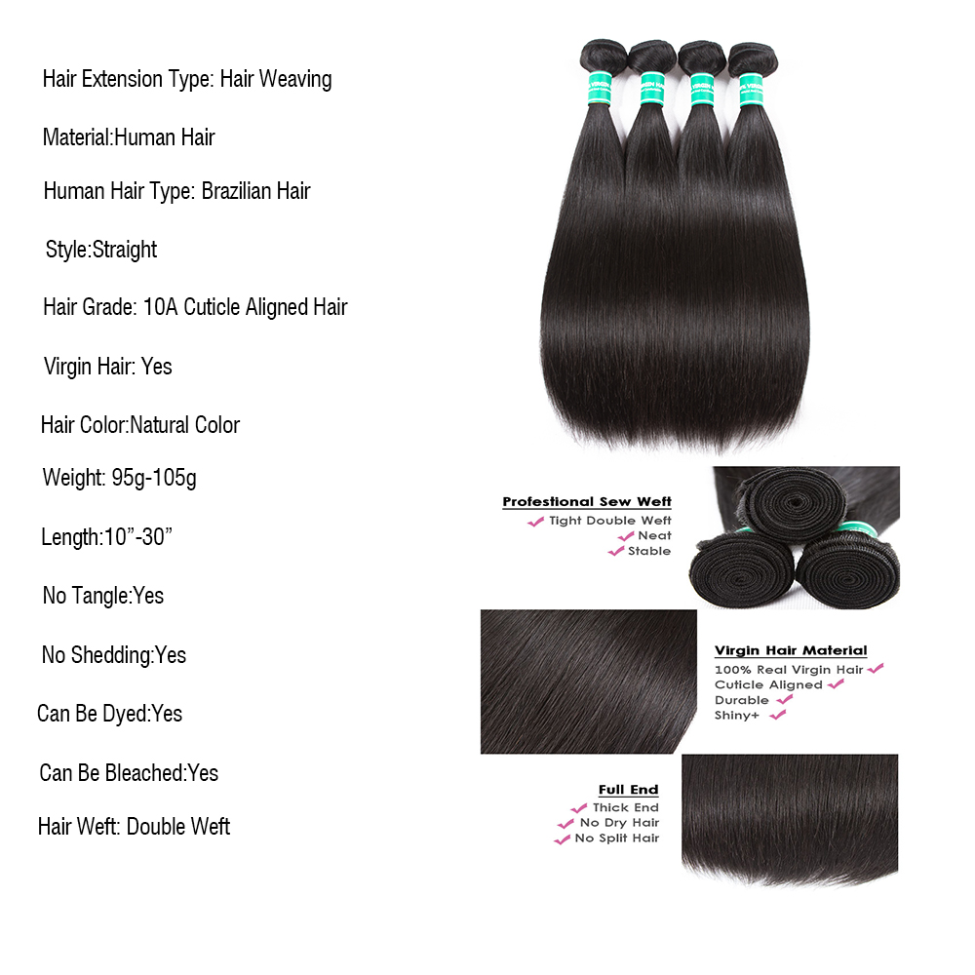

1. **Body Wave**

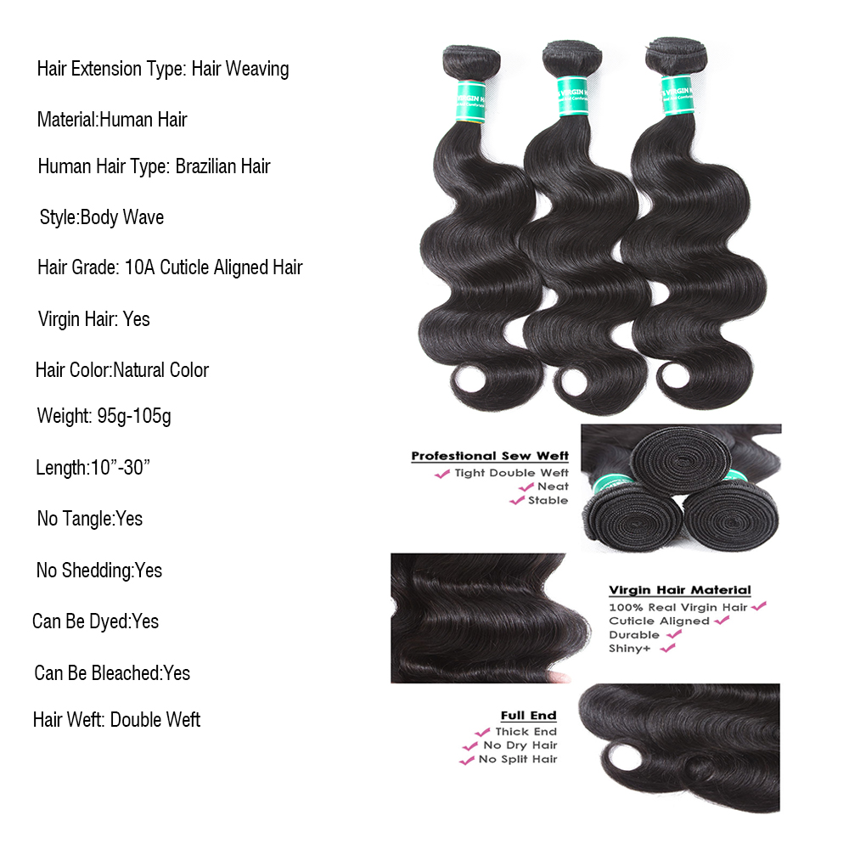**(3) Loose Wave**

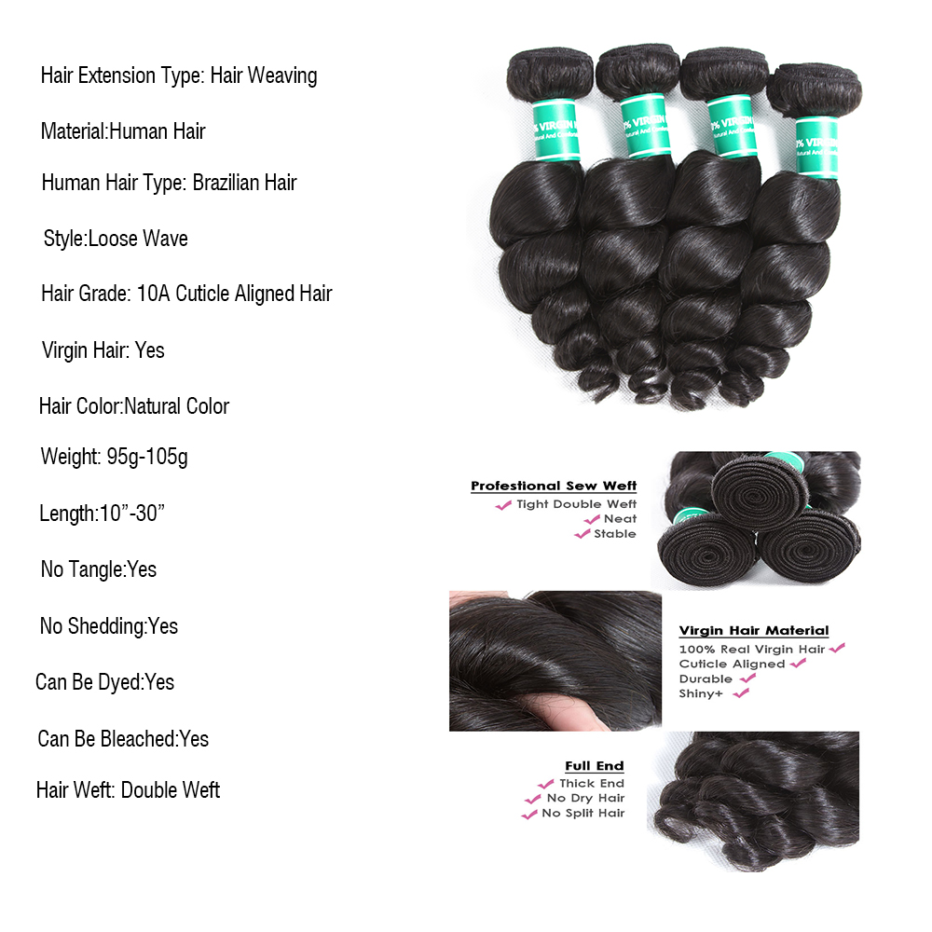

**(4)Deep Wave**

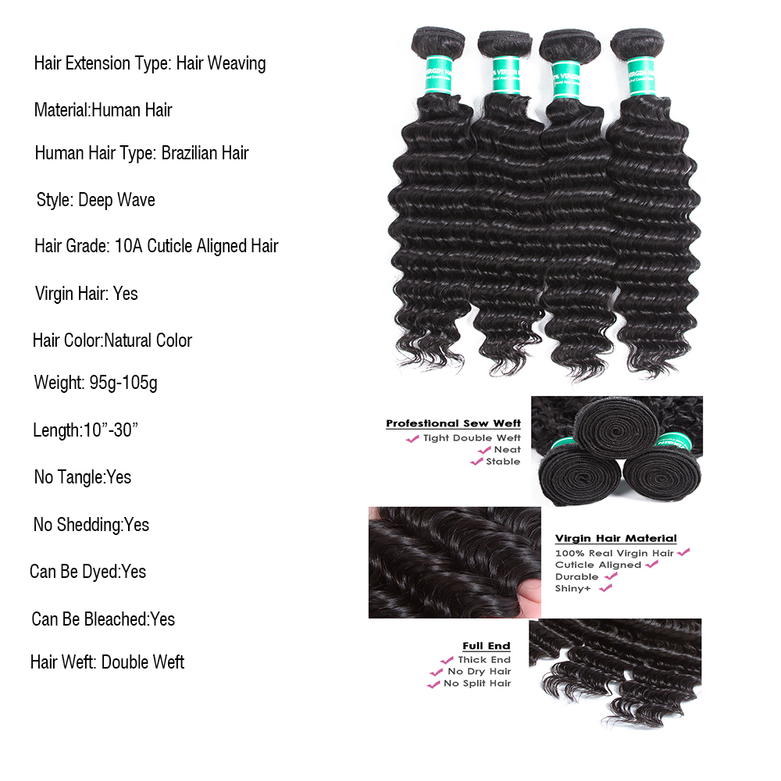

**(5)Jerry Curly**

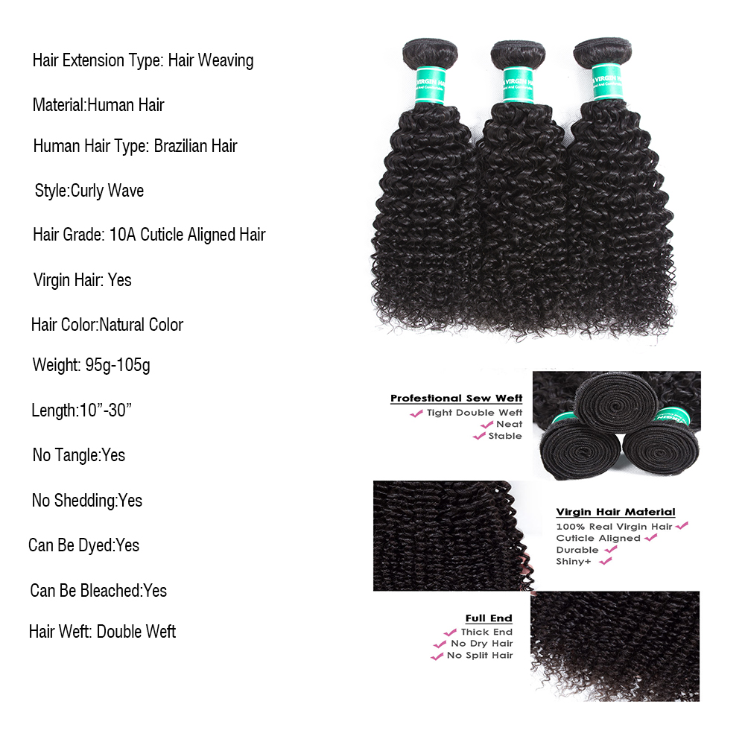

1. **Natural Wave**

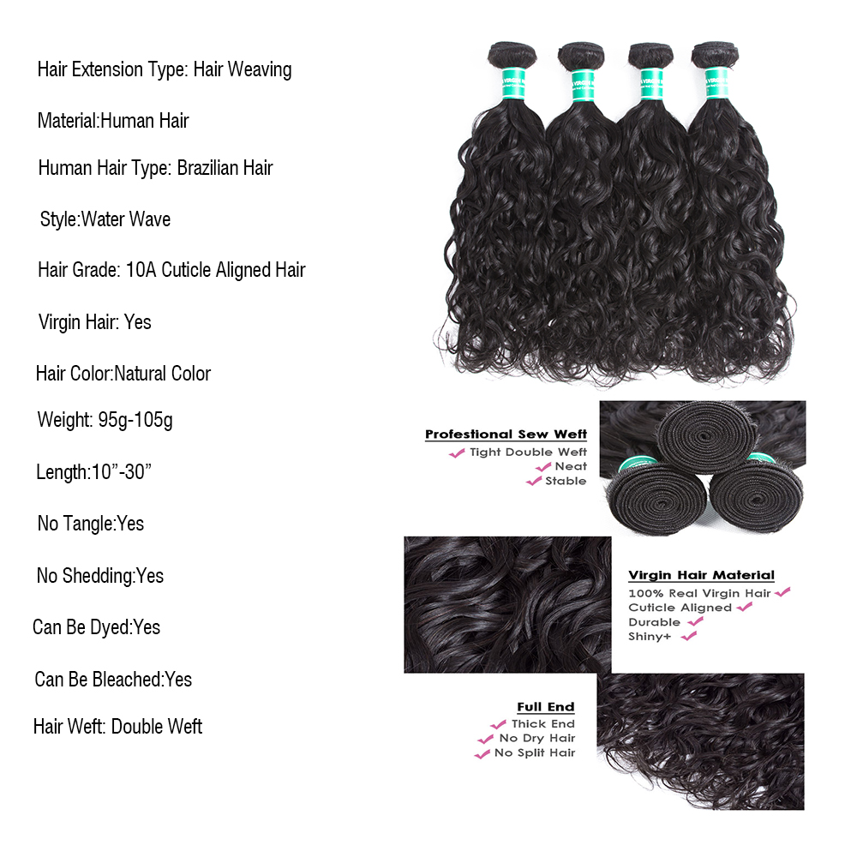

1. **Kinky Straight**

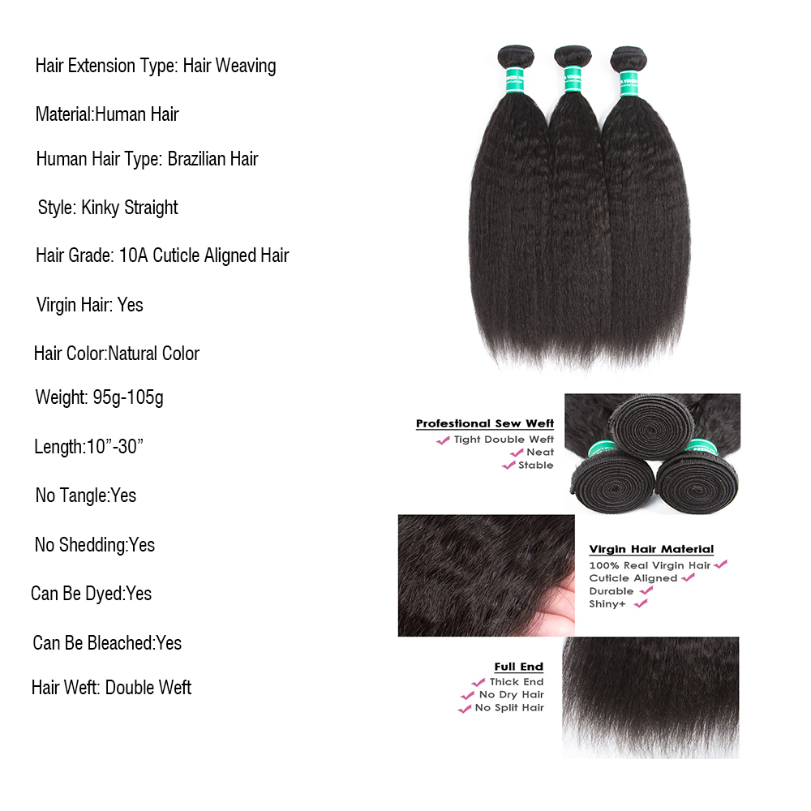

1. **Kinky Curly**

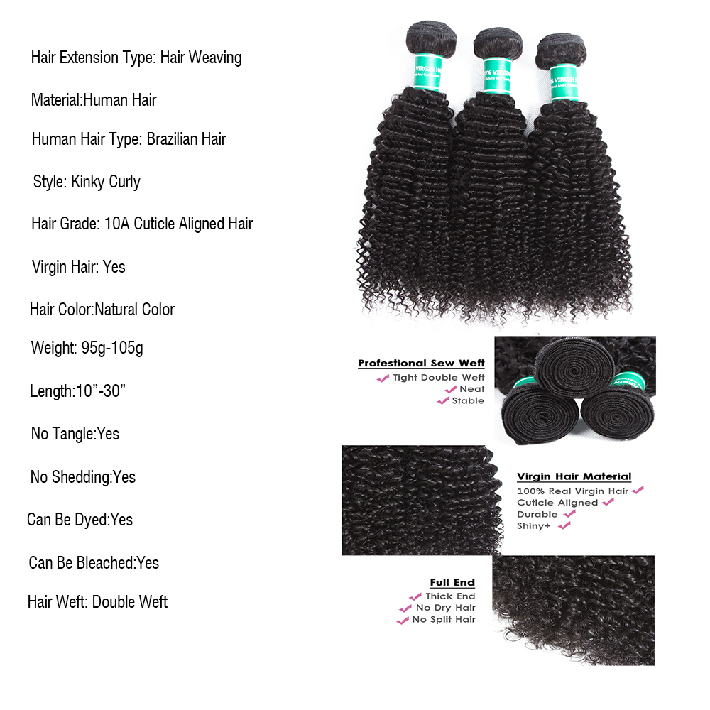

1. **Water Wave**

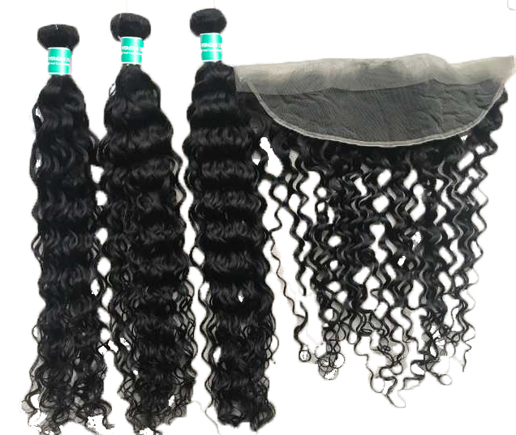

**（10）Loose Deep**

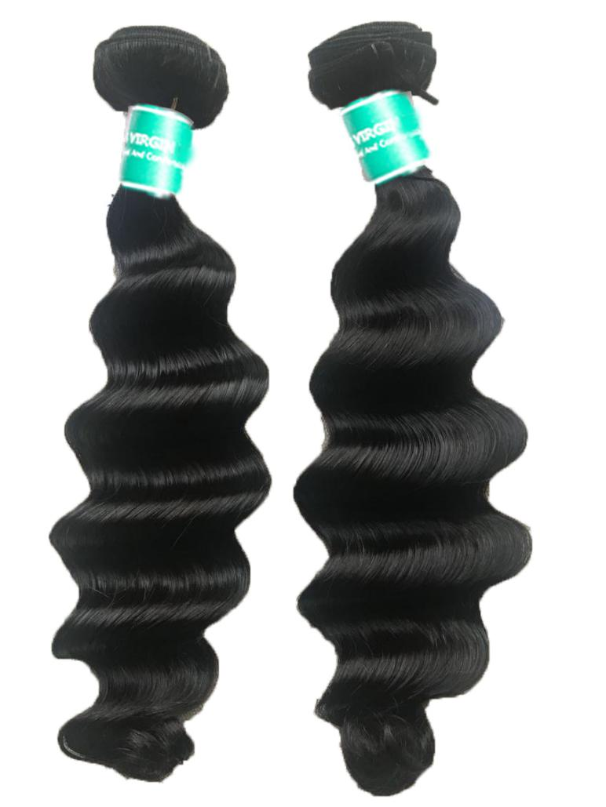

**(11) Fumi**

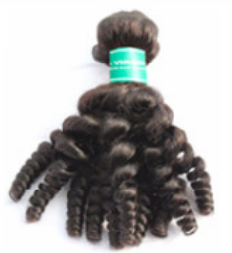

**Tip1:尼日利亚客户偏爱Fumi,款式比较多，一般无库存，需定做。**

**图片仅供参考：**

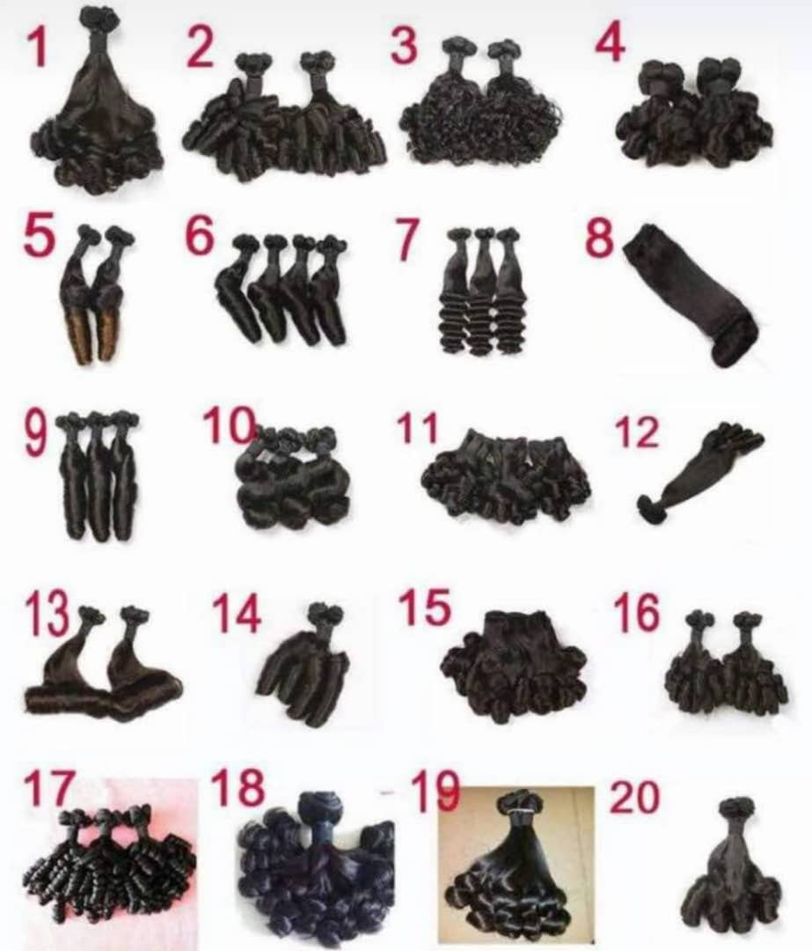

**Tip 2:真人发发条除了自然色，还有渐变色Ombre color,可搭配发块一同出售**

**颜色如下：**

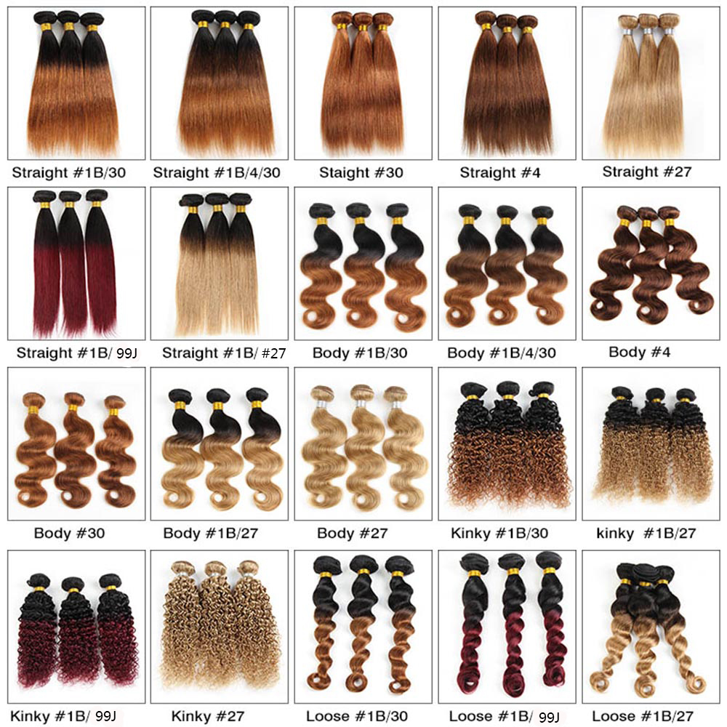

**Tip 3：假发行业颜色分类如下**

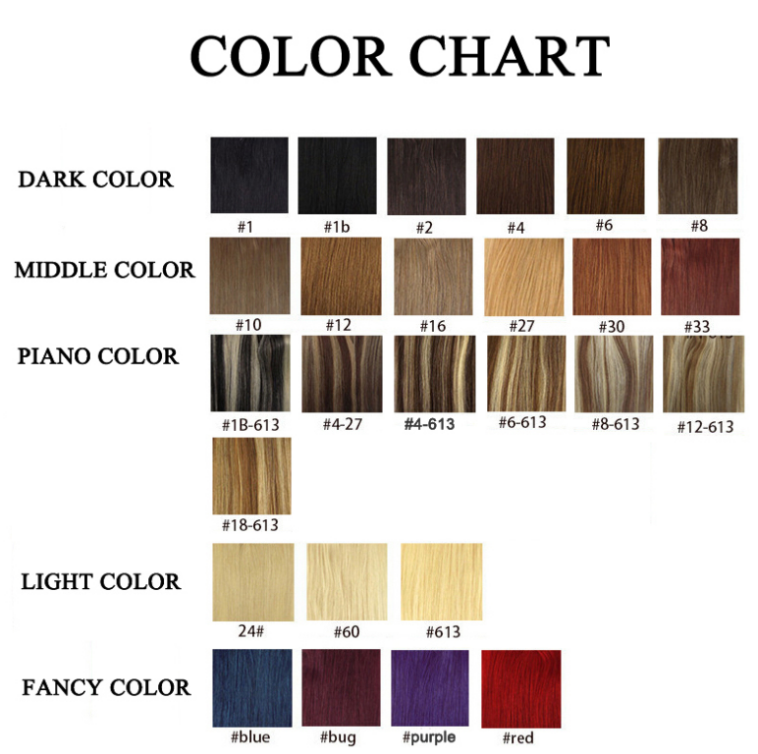

**色卡及对应名称**

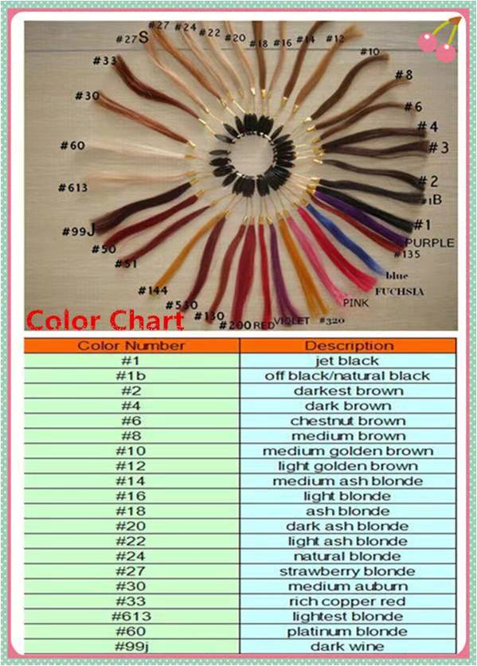

**(二）发块**

**（1）按蕾丝网颜色分：深棕色，棕色（主营产品），浅棕色，透明，HD蕾丝，**

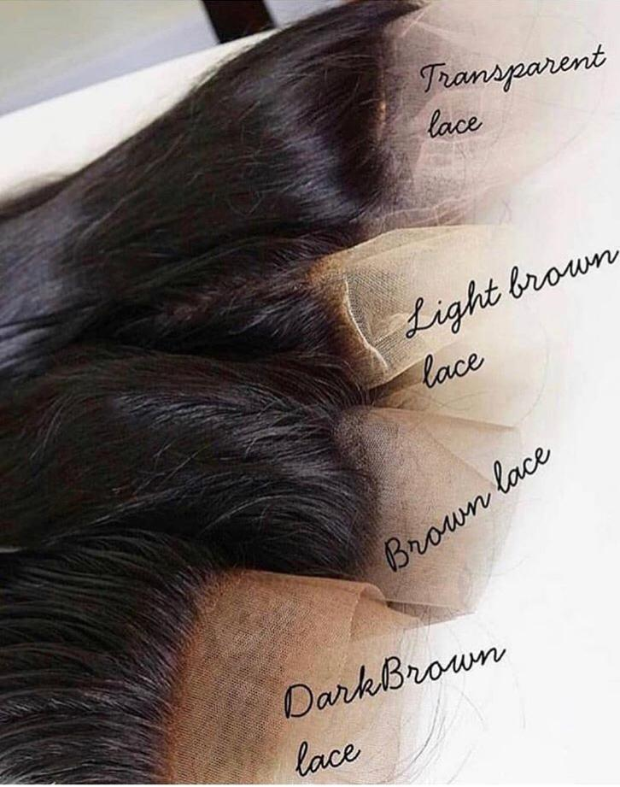

**(2)按蕾丝网尺寸分：2x6,4x4,4x6,5x5,6x6,7x7,13x4,13x6,360**

**如无特殊要求，一般默认4x4 Lace Closure,13x4 Lace Frontal**

**①4x4 lace closure**

**发块可分为自由分，中分，三分，如无特殊要求，一般默认自由分**

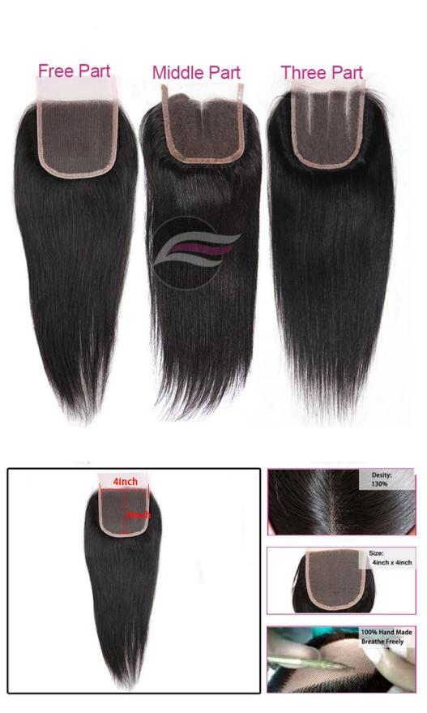

**②13x4 Frontal**

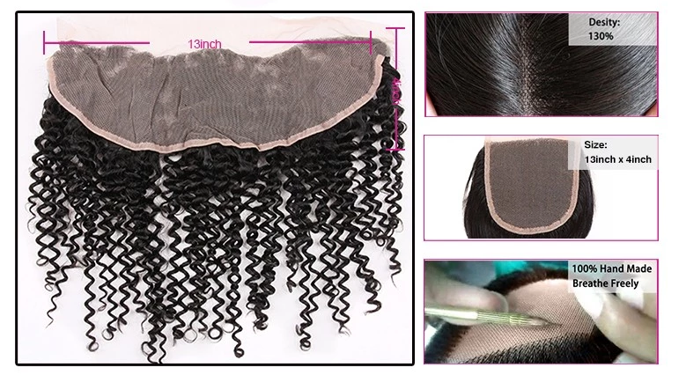

**③其他尺寸如图**

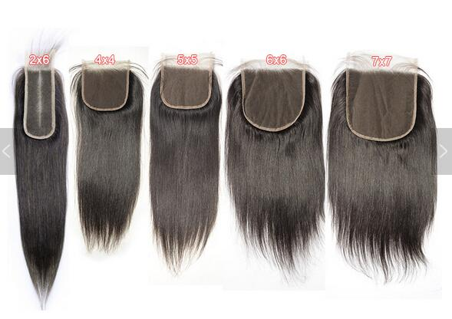

**360 Lace Frontal**

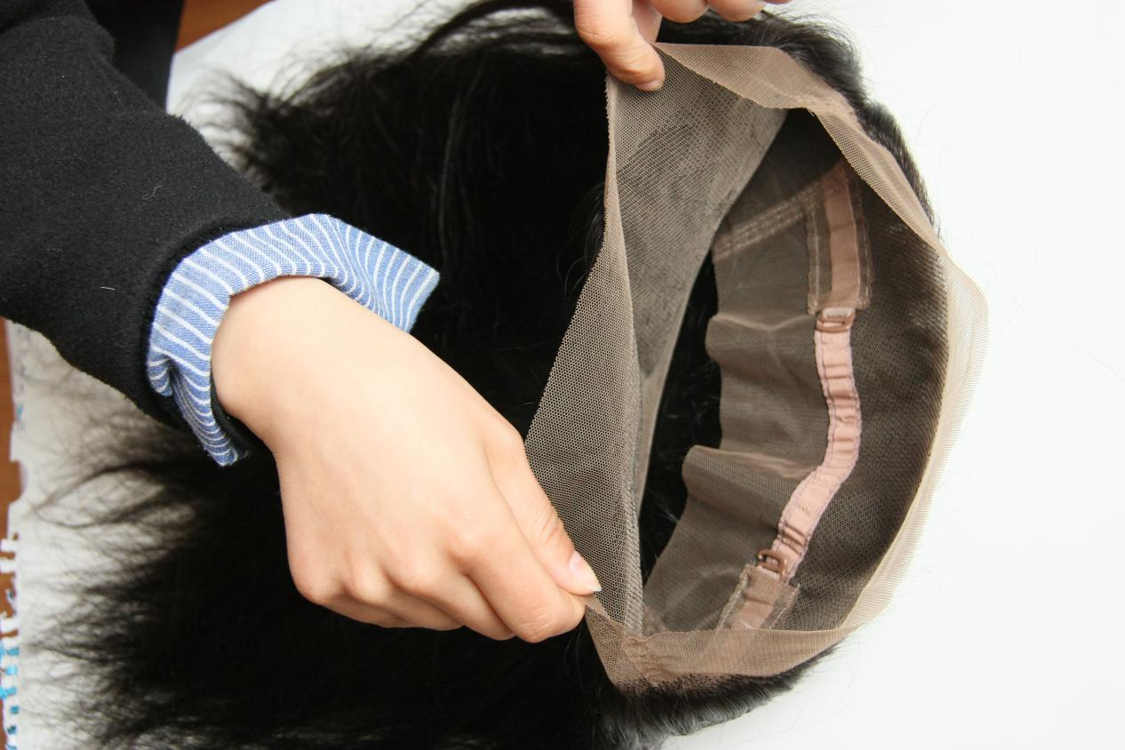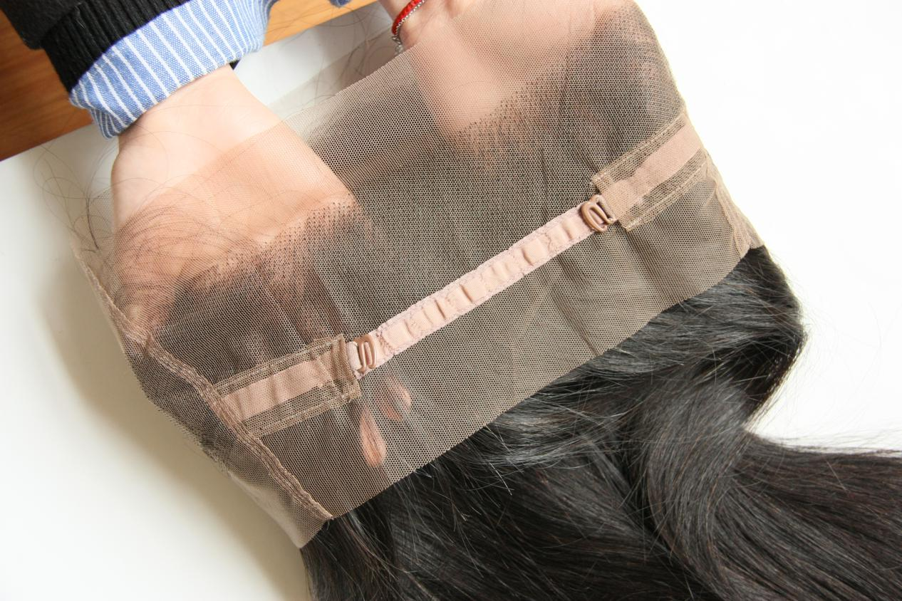

**（2）按蕾丝工艺分类**

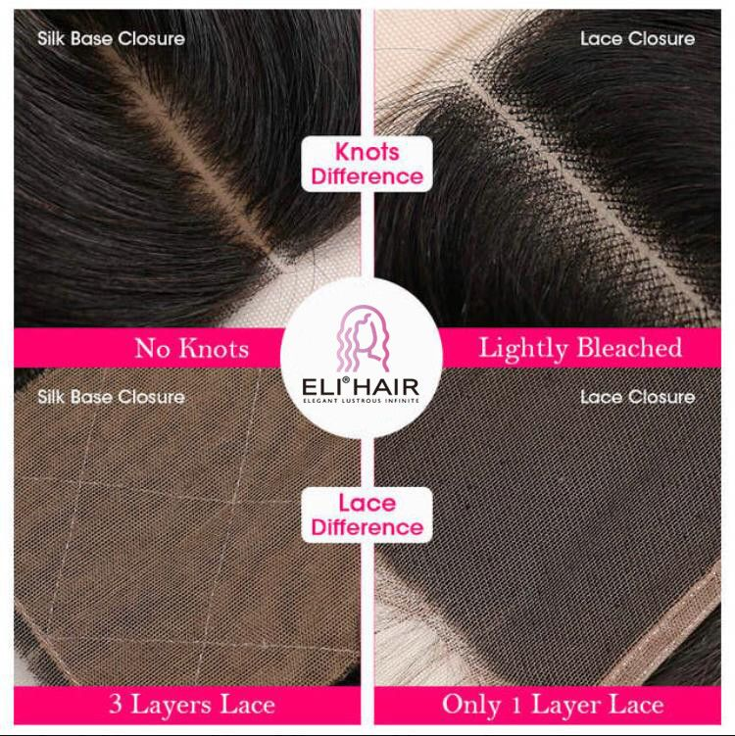

1. **头套**

**根据头套内部蕾丝面积分为：全蕾丝头套，前蕾丝头套，360头套。**

**其中前蕾丝头套种类比较多，可分4x4wig,5x5wig,13x4 wig,13x6wig(举例：4x4wig是由一个发块与2条或3条发条缝制而成),除非客户指定，一般默认为13x4 Frontal lace wig,（备注前蕾丝头套是蕾丝发块跟弹力网缝合，缝合处约为1in,所以前蕾丝头套最终可用面积约为13x3in）**

**以下视频是客户手工制作前蕾丝头套，中国一般用高针机缝制，缝制流程一致，视频仅供参考。**https://www.youtube.com/watch?v=SDOR-aK_hgY&t=27s

**头套内部网帽有调节带，尺寸默认M，头围可调节(20in-22.5in)。**

**头套外部造型一样，从外部无法看出是否全蕾丝头套，前蕾丝头套，360头套。**

1. **全蕾丝头套**

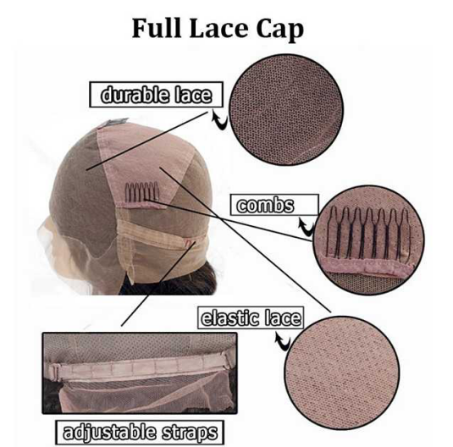

1. **前蕾丝头套**

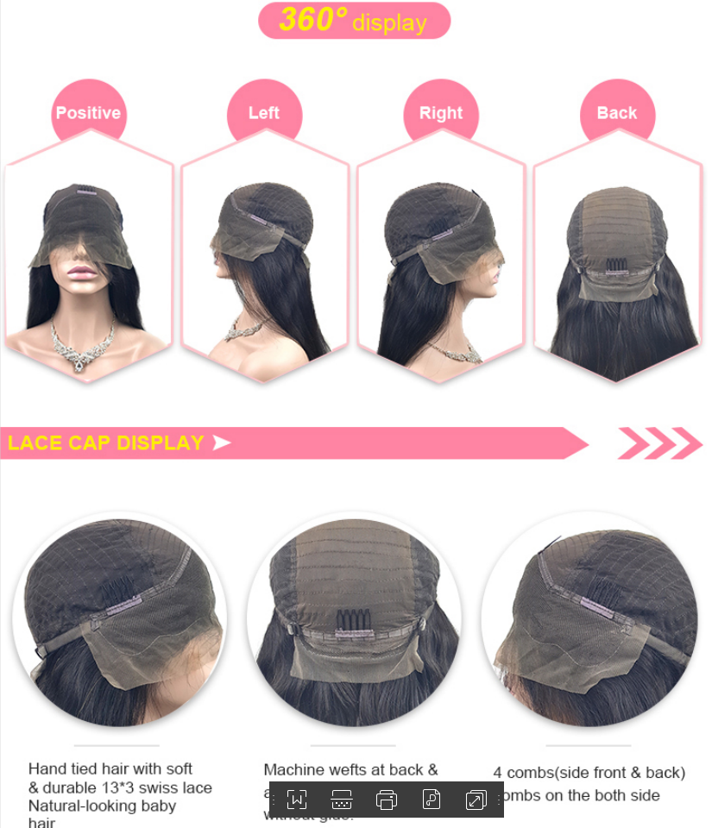

**（3）360头套**

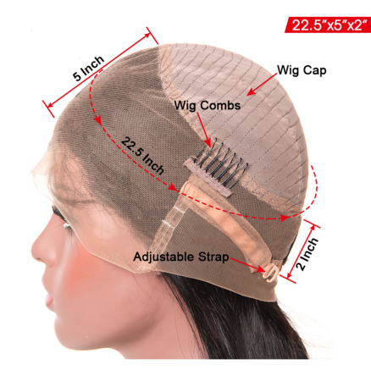

**（4）BOB头套**

**BOB是一款造型，全蕾丝，前蕾丝，360均可制成BOB。**

**如无特殊要求，一般默认13x4 frontal lace wig.**

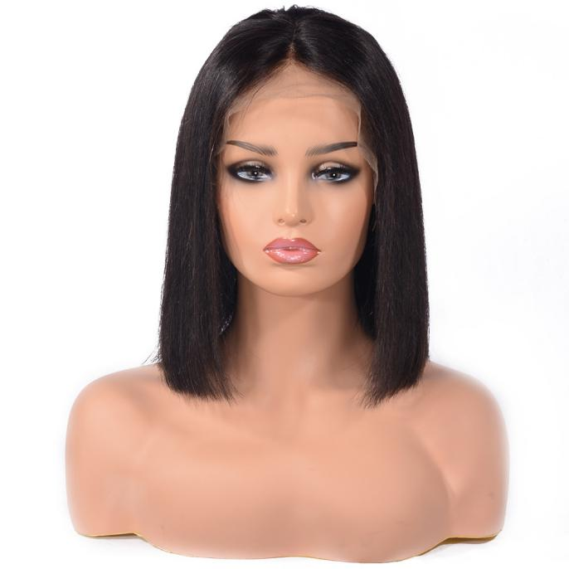

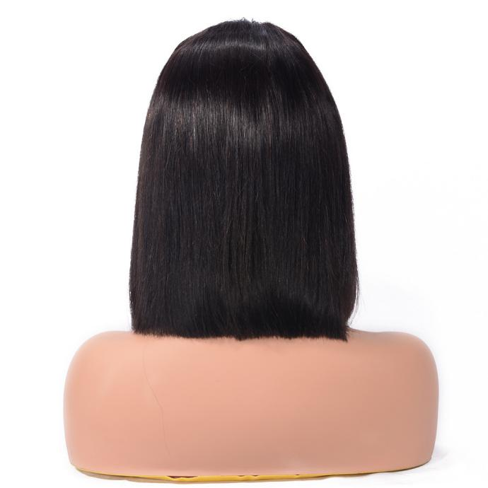

**Tip:头套除了自然色，还可定制渐变色Ombre color，颜色同发条。**

**更多头套曲度如下：**

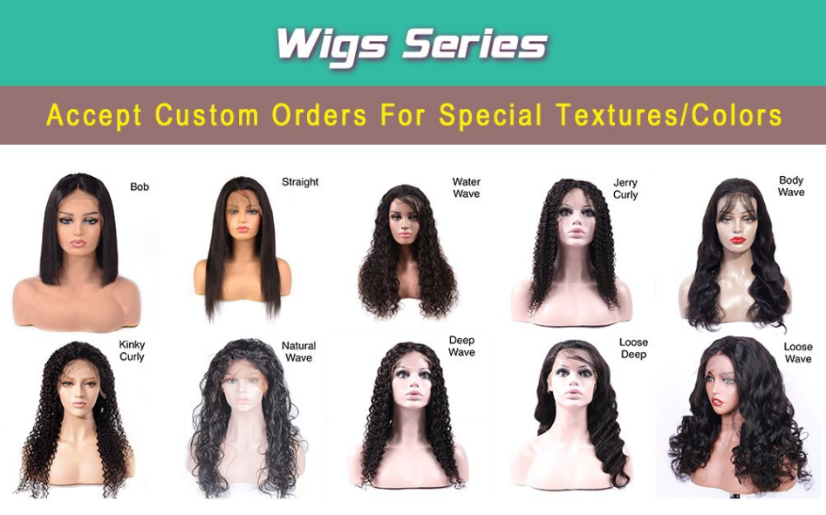

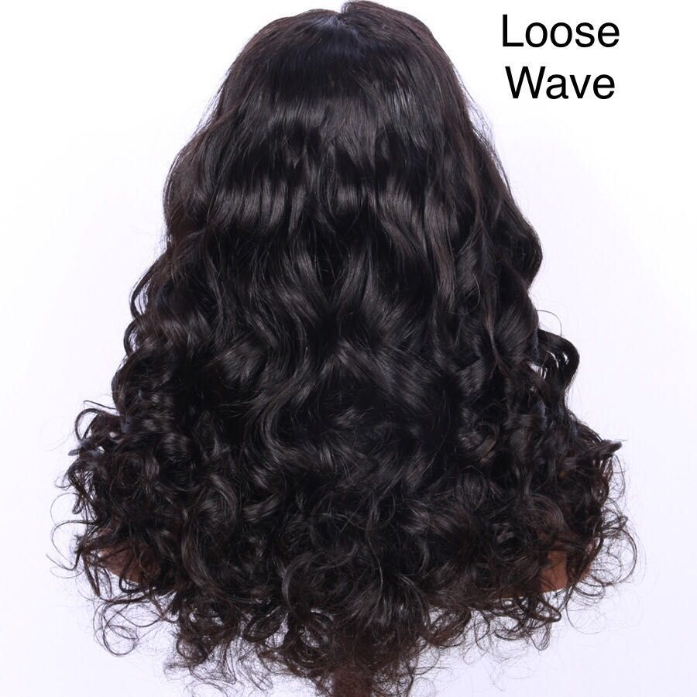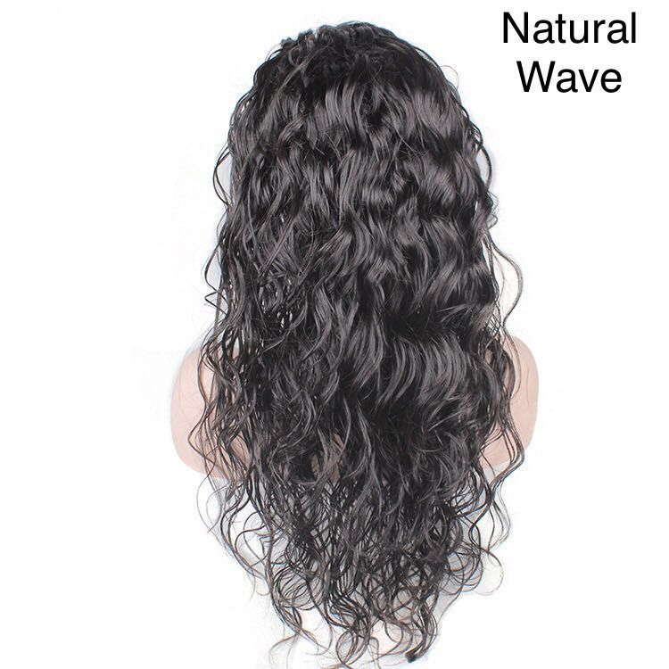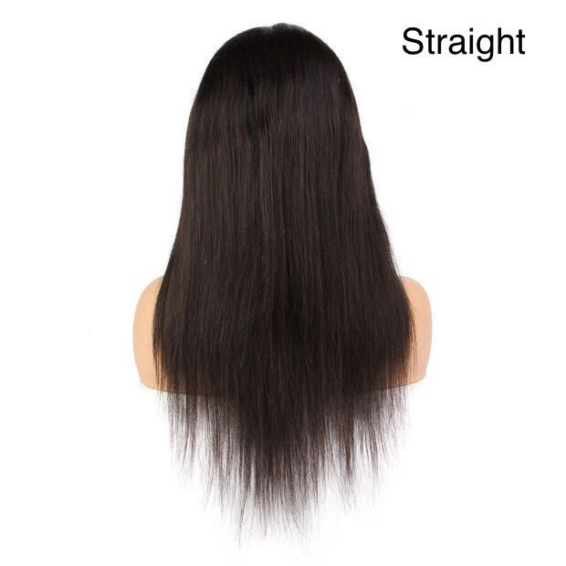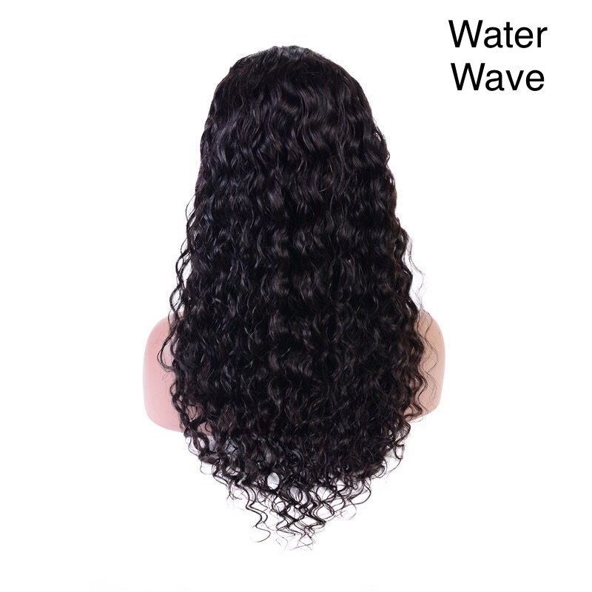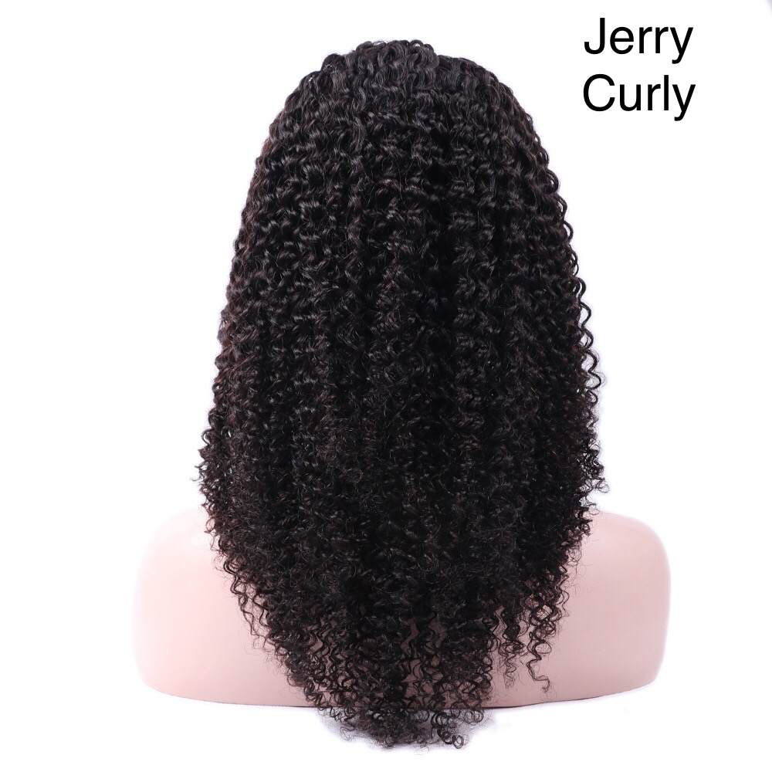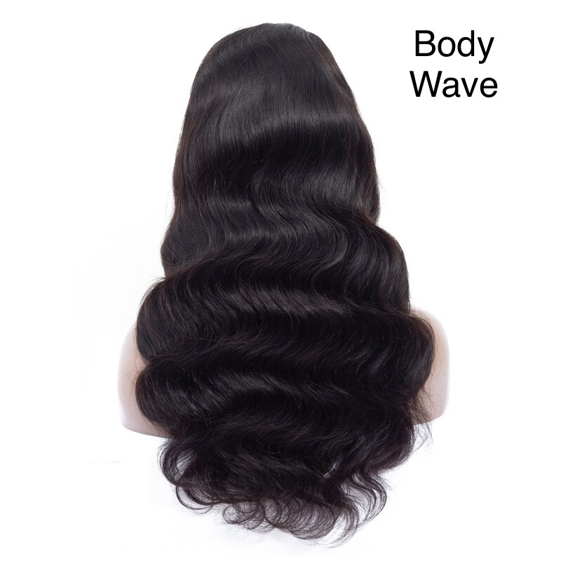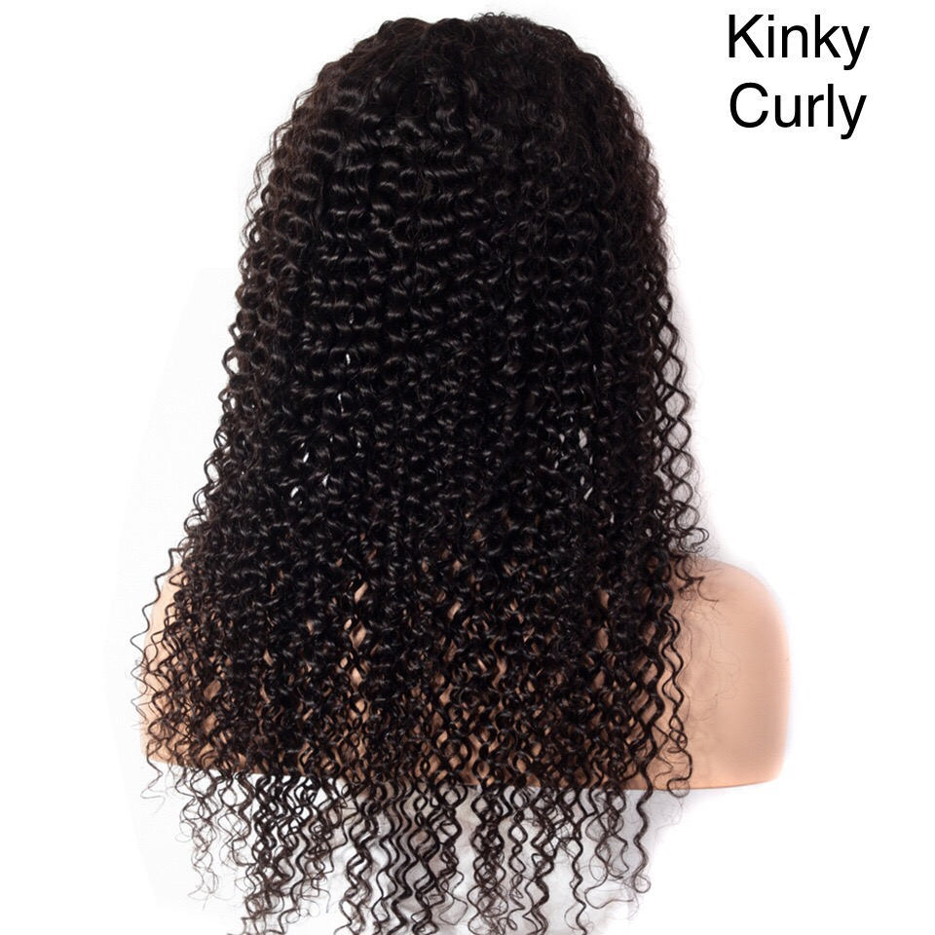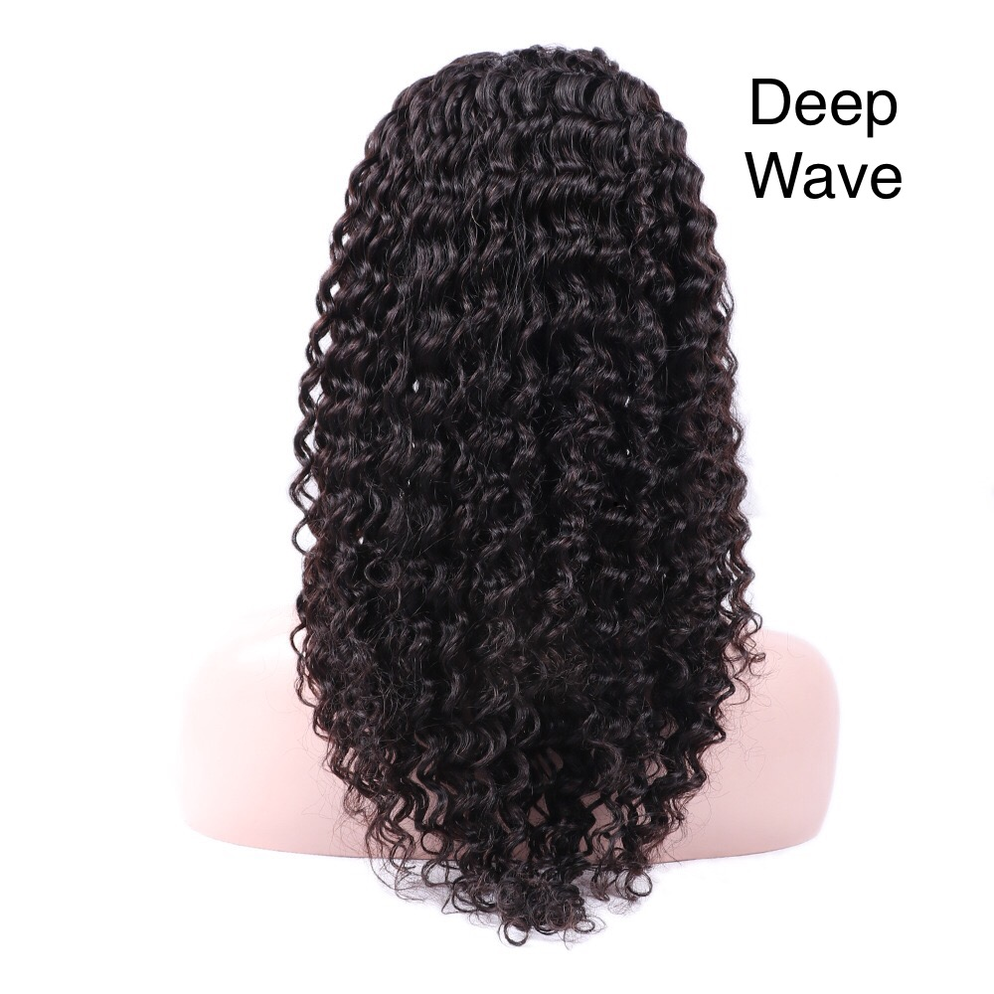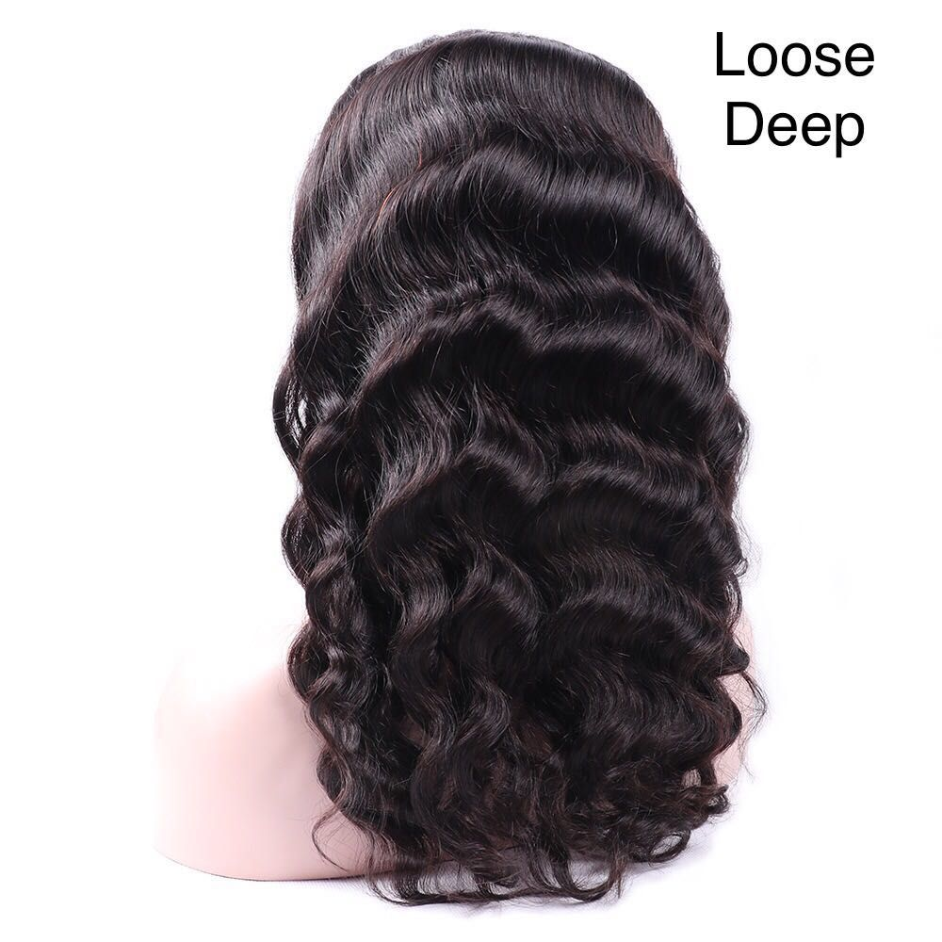

**（五）613系列**

**（1）613发条出售以Straight,body wave 居多，其他造型需定做，搭配发块4x4，13x4。**

**可做渐变色1b/613**

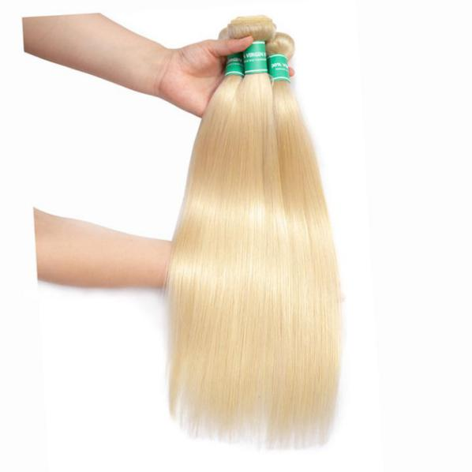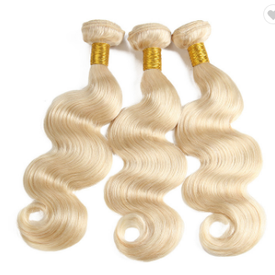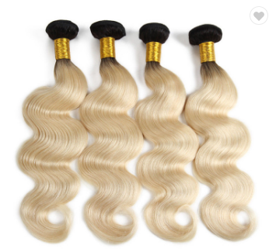

**（2）613头套以Straight,body wave 居多，其他造型需定做。**

**内部蕾丝大小同自然色头套。**

**红色，灰色，蓝色，紫色等浅色头套由613头套颜色而成。**

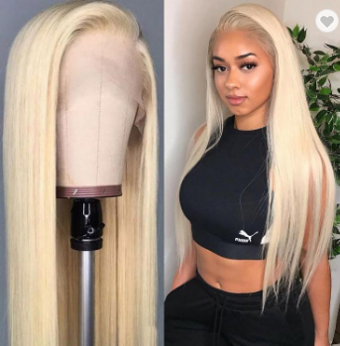

**( 五）眼睫毛**

1. **水貂毛**

**浓密款**

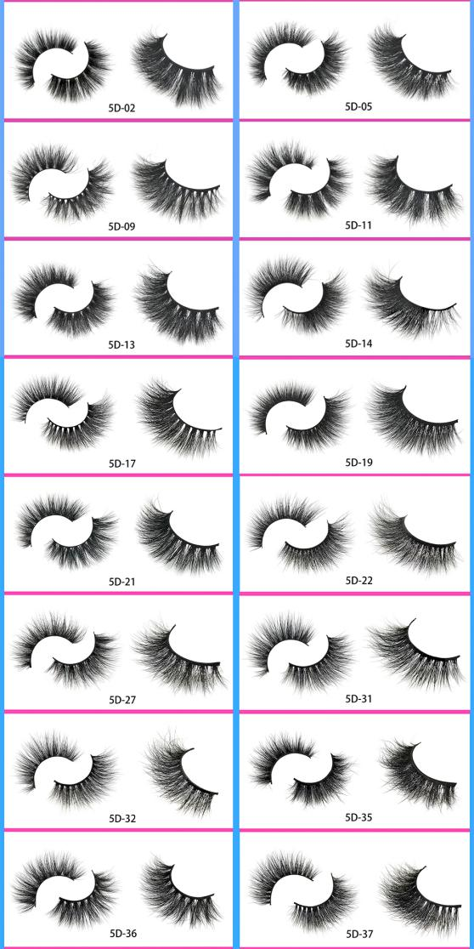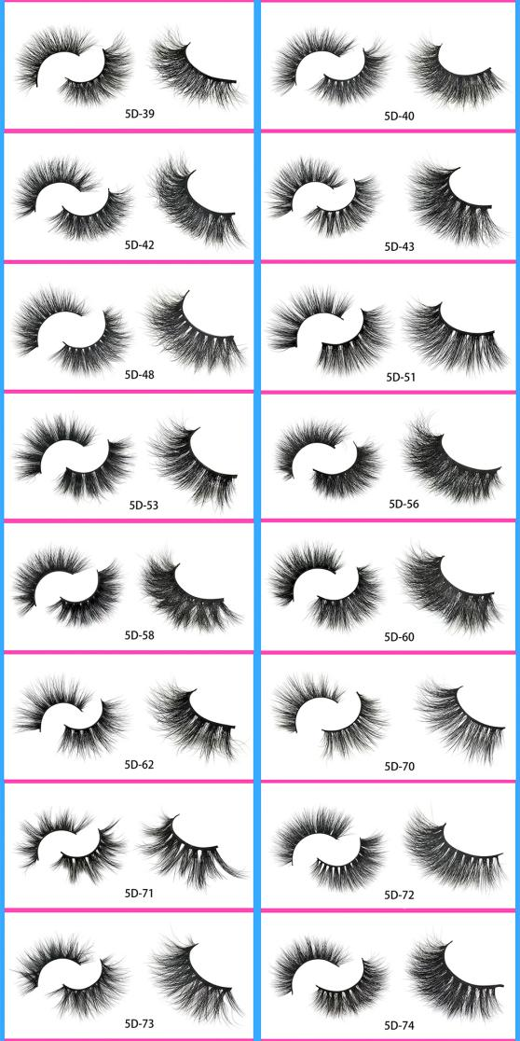

**自然款**

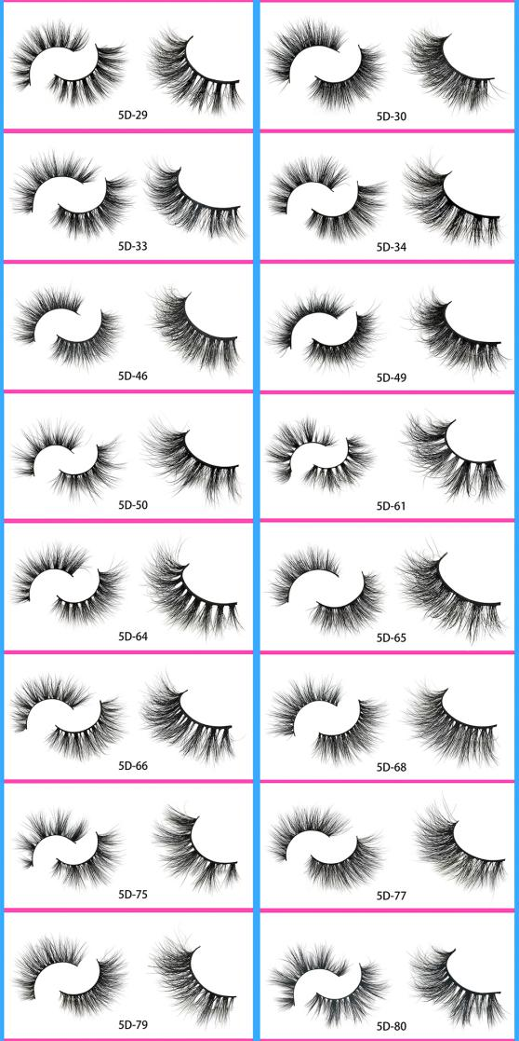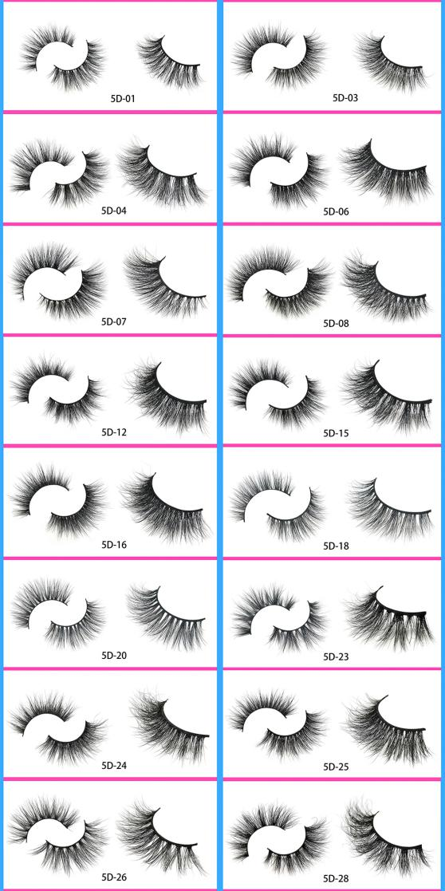

**25mm**

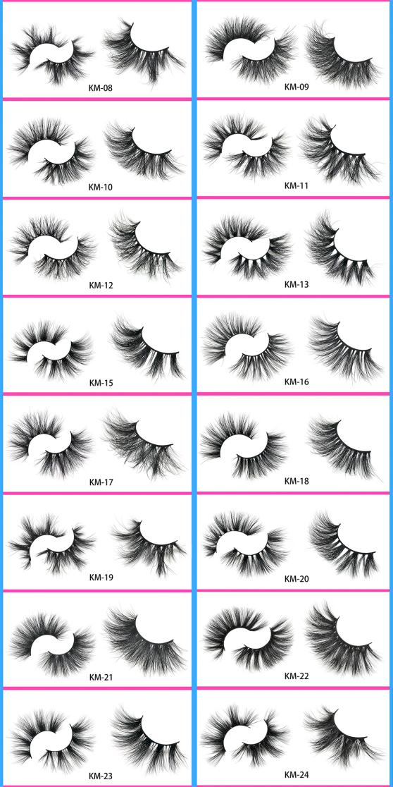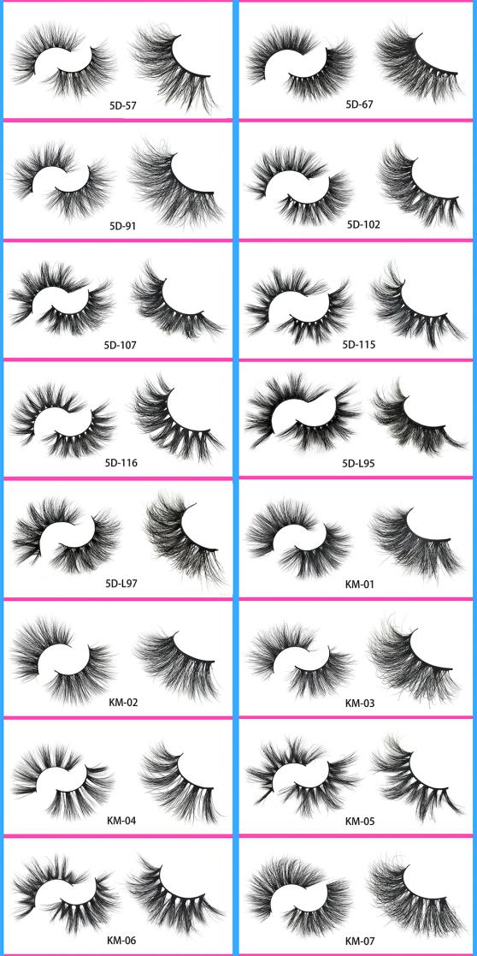

1. **产品包装及测量方法**

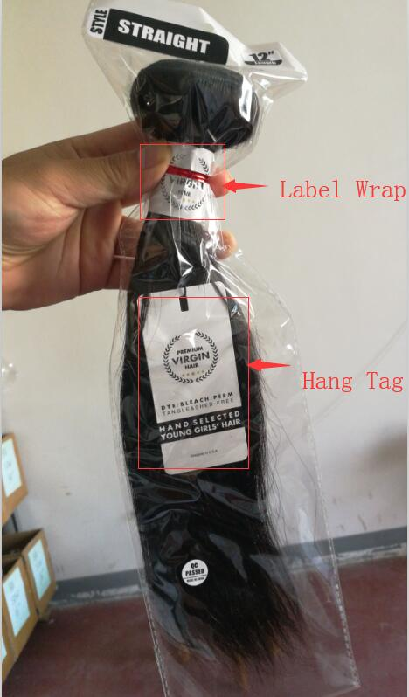

假发产品包装：主要是裹圈（label wrap），吊牌（Hang Tag），色丁袋(Satin Bag)

裹圈尺寸：10x3.5cm（1000 piece for $30）

吊牌尺寸：4x9cm (200 piece for $25,500 piece for $30)

色丁袋尺寸：25x30cm (100 piece for $100)

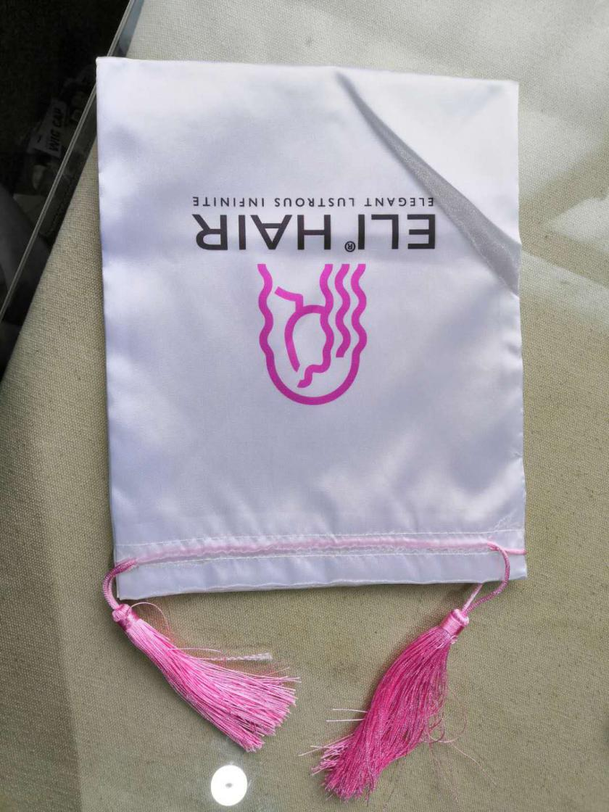

100 piece for $30

头发长度正确测量方法

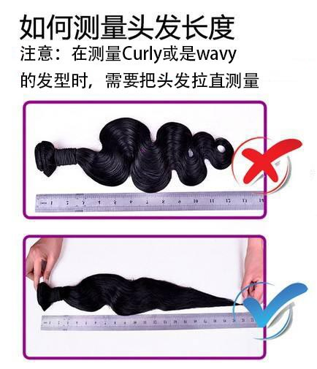

头发长度

